Лабораторна робота №1
Тема: Встановлення Flutter. Навігація між екранами
Мета: встановити Flutter, створити перший проєкт, реалізувати перехід між двома екранами за допомогою роутів і перевірити роботу на кількох платформах.
Хід роботи
1. Flutter вже був встановлений (версія 3.41.9, канал stable). Для VS Code додані плагіни Flutter і Dart. Перевірив систему командою flutter doctor:
[✓] Flutter (Channel stable, 3.41.9, on macOS 26.5.1, locale uk-UA)
[!] Android toolchain - develop for Android devices (Android SDK version 36.1.0)
! Some Android licenses not accepted.
[✓] Xcode - develop for iOS and macOS (Xcode 26.2)
[✓] Chrome - develop for the web
[✓] Connected device (2 available)
[✓] Network resources
Попередження щодо Android-ліцензій прибирається командою flutter doctor --android-licenses, на збірку під web, macOS та iOS воно не впливає.
2. Створив новий проєкт:
flutter create --project-name lab1 .
3. Структура проєкту: lib/ - код застосунку (main.dart - точка входу), test/ - тести, android/, ios/, macos/, web/ - нативні частини під кожну платформу, pubspec.yaml - назва проєкту, залежності та ресурси, analysis_options.yaml - правила аналізатора коду.
4-7. Переписав lib/main.dart. MyHomePage має кнопку ElevatedButton з написом "Next", яка через Navigator.pushNamed() відкриває другий екран. Створив клас SecondPage (StatelessWidget), який повертає Scaffold з кнопкою "Back" - вона закриває екран через Navigator.pop(). У MyApp задав роути через властивість routes:
initialRoute: '/',
routes: {
'/': (context) => const MyHomePage(title: 'Home Page'),
'/second': (context) => const SecondPage(),
},
Обробники кнопок:
// MyHomePage
onPressed: () {
Navigator.pushNamed(context, '/second');
},
// SecondPage
onPressed: () {
Navigator.pop(context);
},
Також замінив стандартний тест у test/widget_test.dart на перевірку переходу Next -> Back. flutter analyze помилок не знайшов, flutter test пройшов.
8. Перевірка на платформах:
- браузер: flutter run -d chrome - відкривається Home Page, по Next переходить на Second Page (адреса змінюється на #/second), по Back повертається назад;
- десктоп: flutter run -d macos - застосунок запускається окремим вікном, навігація працює так само;
- мобільний: flutter run на iOS-симуляторі (iPhone 17) - кнопки працюють, на другому екрані також є стрілка назад в AppBar.
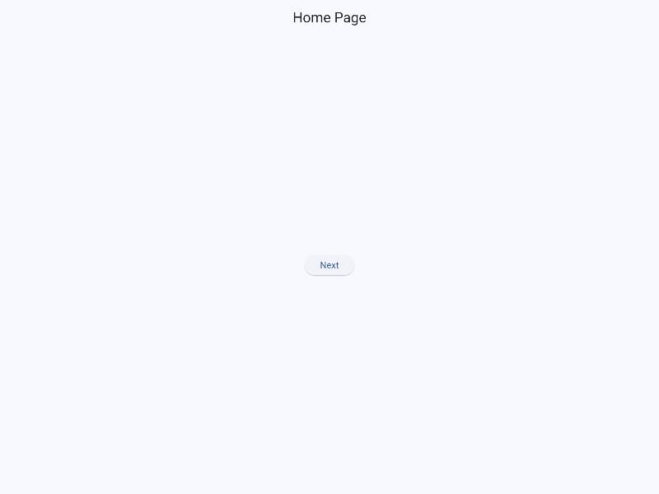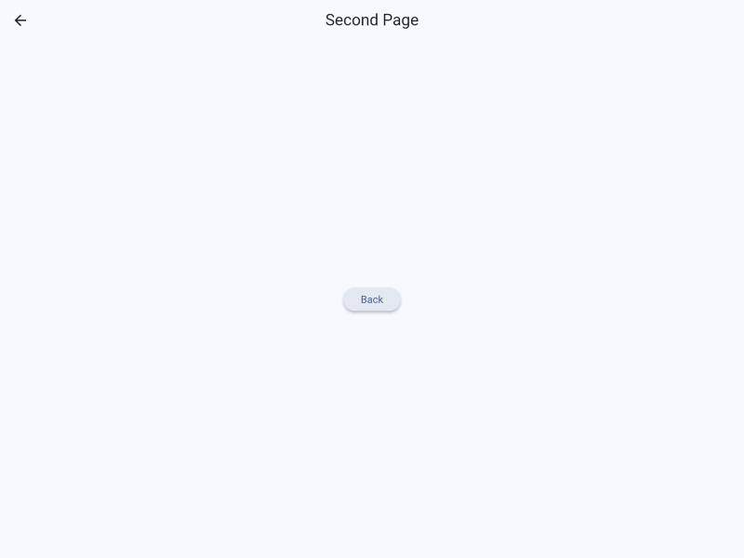
Рисунок 1 - Робота застосунку в браузері
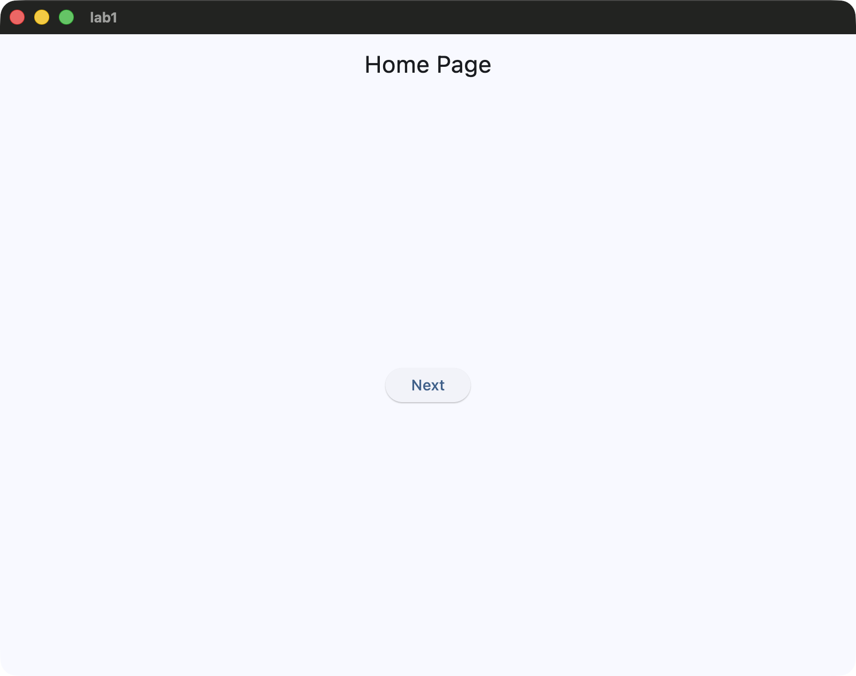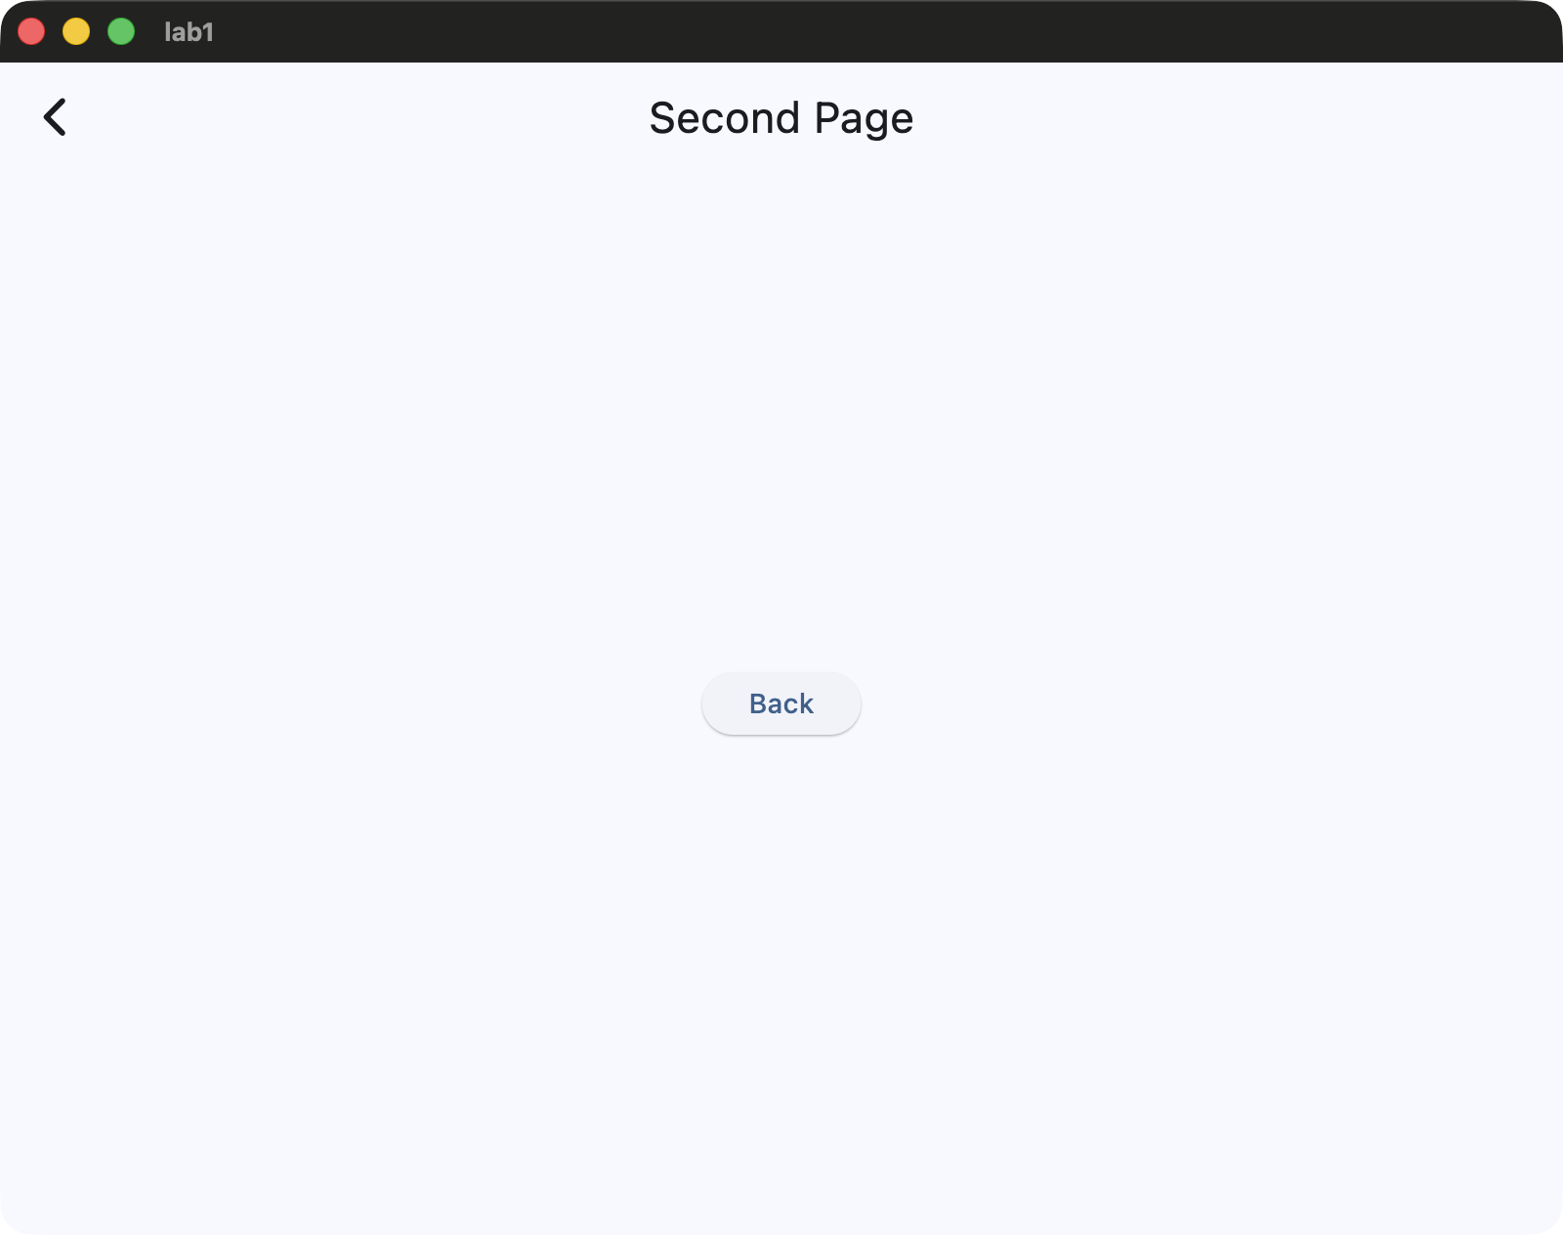
Рисунок 2 - Робота застосунку як десктоп (macOS)
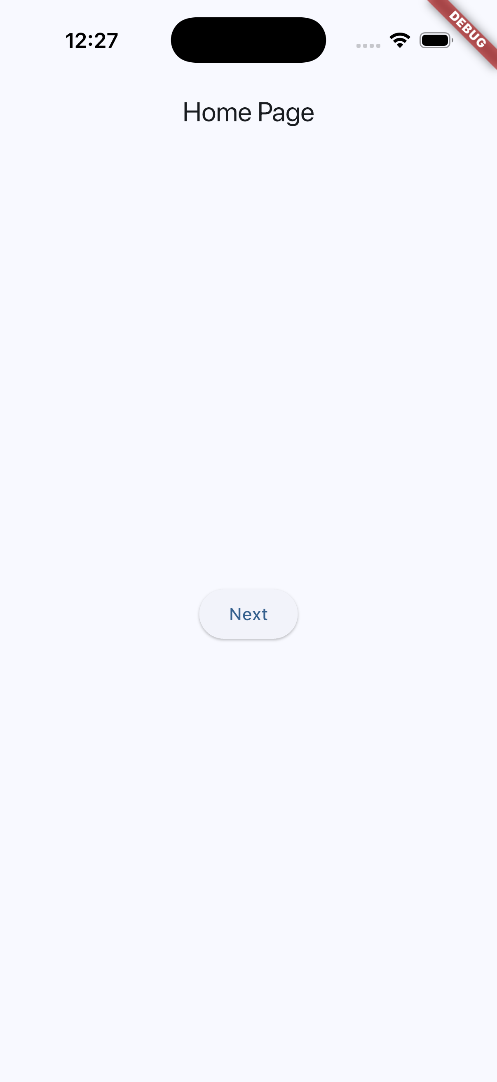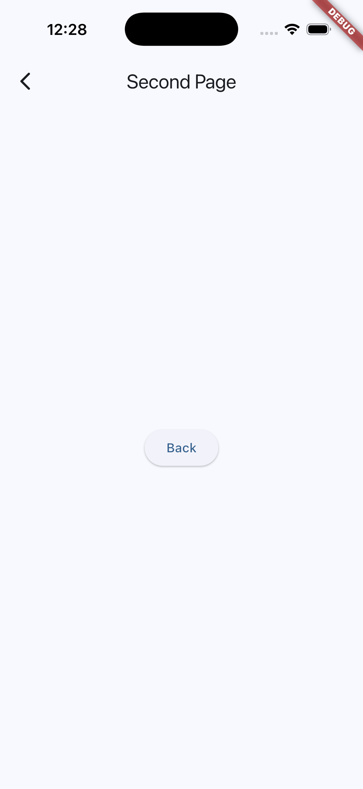
Рисунок 3 - Робота застосунку на iOS-симуляторі
9. Посилання на репозиторій: [посилання]
Висновок: встановив і перевірив Flutter, створив проєкт, розібрався зі структурою. Реалізував два екрани і перехід між ними через іменовані роути (routes, Navigator.pushNamed, Navigator.pop). Застосунок однаково працює в браузері, на macOS і на мобільному пристрої.

